附件1

# 曲沃县生产安全事故应急响应流程图

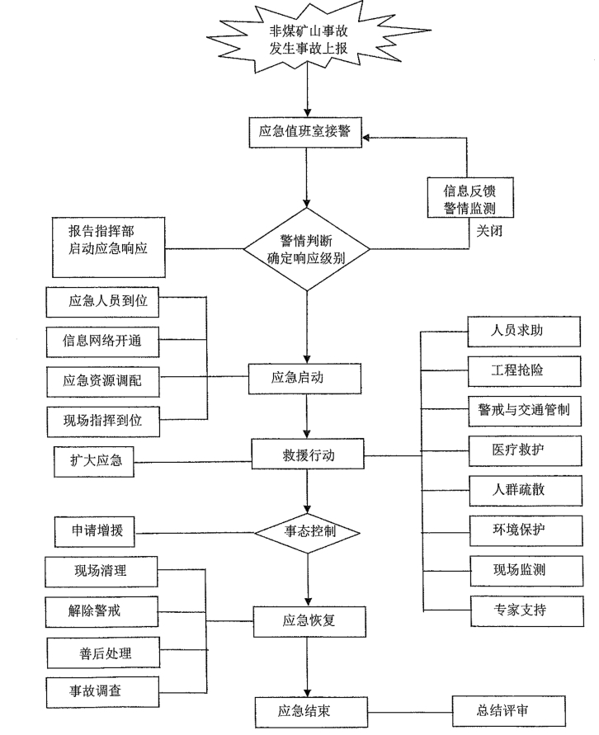

**生产安全事故发生**